酒店小程序原型反馈

1.房间详情banner前后台原型限制数量描述不一致，前台原型描述不设限制，后台原型限制8张。【测试部-赵剑】

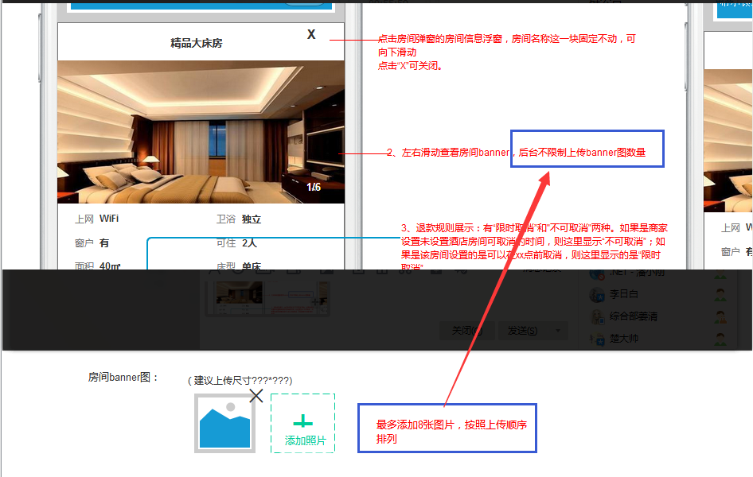

2商家app端提现申请通过之后是到业务员微信账号还是到商家微信账号上【测试部-赵剑】

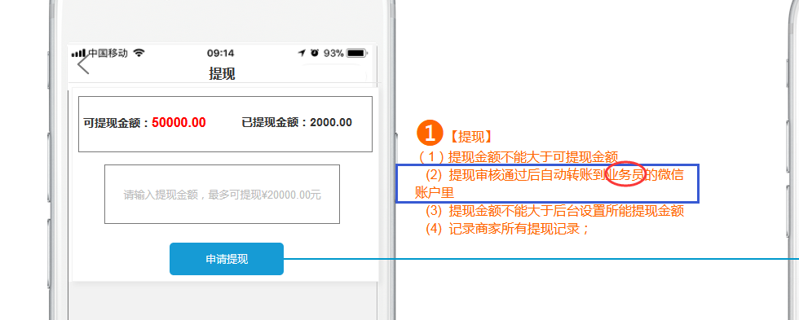

3个人觉得商家pc端应该显示评价管理（仅住客对自己酒店的评价），因为评价是住客对酒店的评价，只有酒店自己能够看到住客对酒店的评价才能让酒店知道存在哪些不足【测试部-赵剑】